Topic_1

**Звіт про виконання практичних завдань по Технологіях програмування на мові Python**

1. **Перетворення рядка**



1. **Тестування базових функцій для рядків**

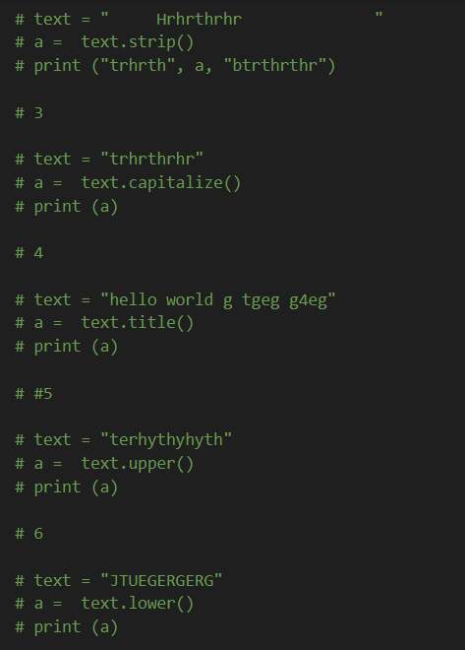

1. **Написання функції пошуку Дискримінанту**

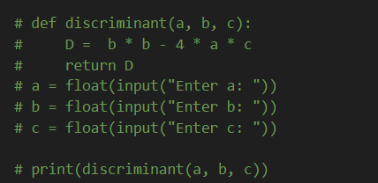

**Висновок:** Під час виконання цього практичного завдання під час лекції я отримав досвід використання вбудованих функцій для маніпулювання рядками у мові програмування Python.

Topic_2

**Звіт про виконання практичних завдань по Технологіях програмування на мові Python**

1. **Знайти розв’язки квадратного рівняння за введеними даними.**

Виконати пошук коренів квадратного рівняння враховуючи значення дискримінанту:

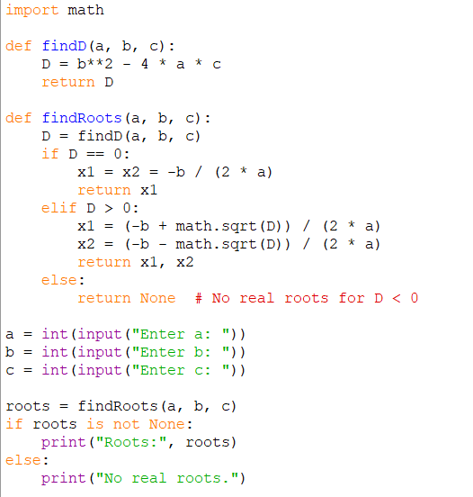

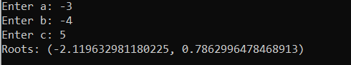

**2.Прoграма калькулятор на основі if elif else**

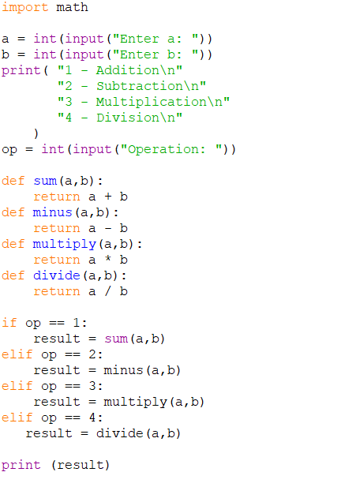

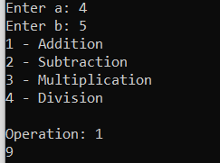

**3.Програма калькулятор на основі оператора match**

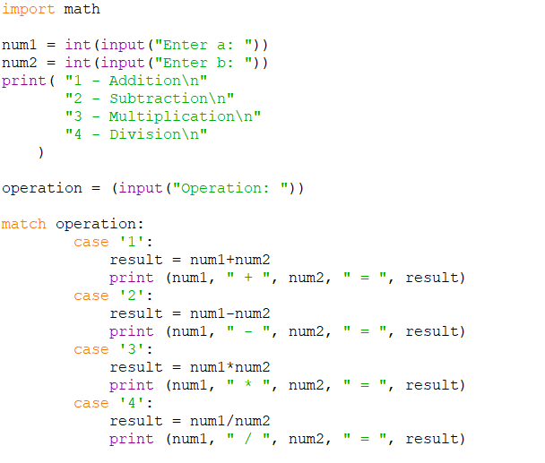

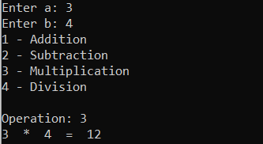

**Висновок:** Виконуючи завдання з лекції, я здобув навички використання вбудованих функцій для обробки рядків у мові програмування Python.

Topic_3

**Звіт про виконання практичних завдань по Технологіях програмування на мові Python**

**1.**

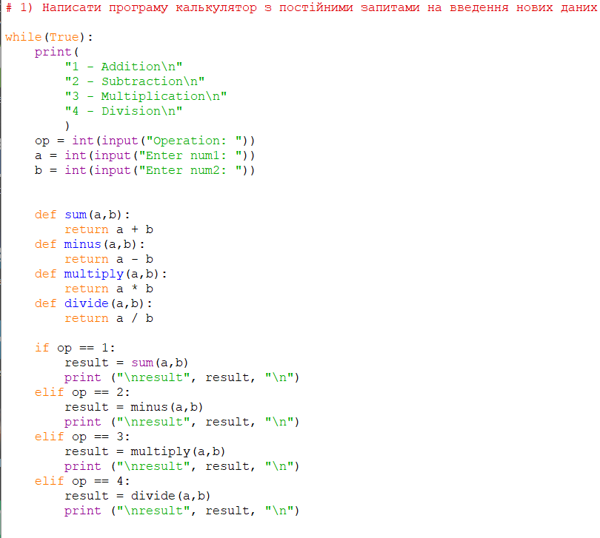

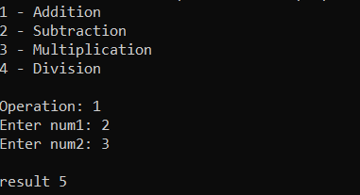

**2.**

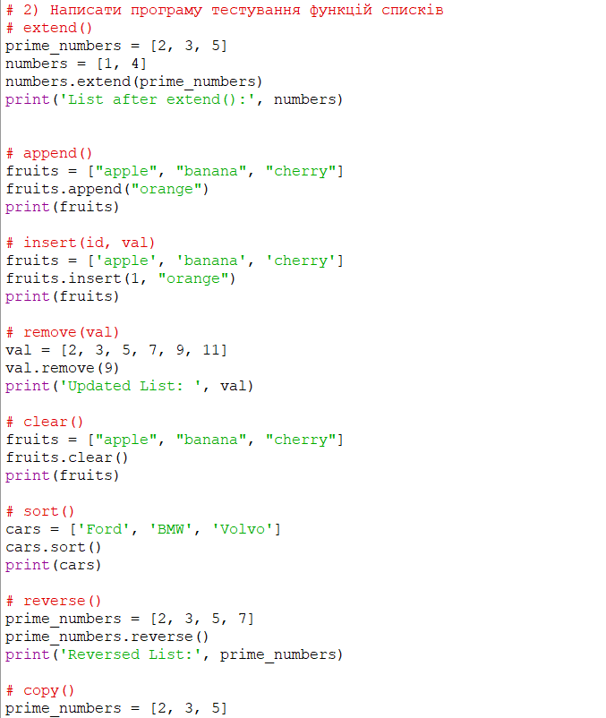

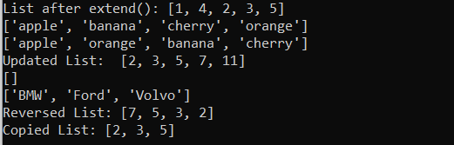

**3.**

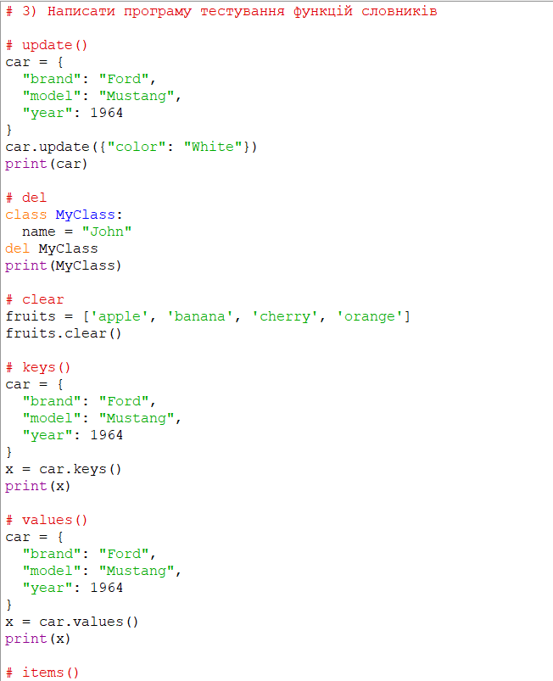



Topic_4

**Звіт про виконання практичних завдань по Технологіях програмування на мові Python**

**1.**Розширити програму калькулятор функцією запитів від користувача, що обробляє виняткові ситуації. Розширити функцію ділення обробкою виняткової ситуації ділення но нуль

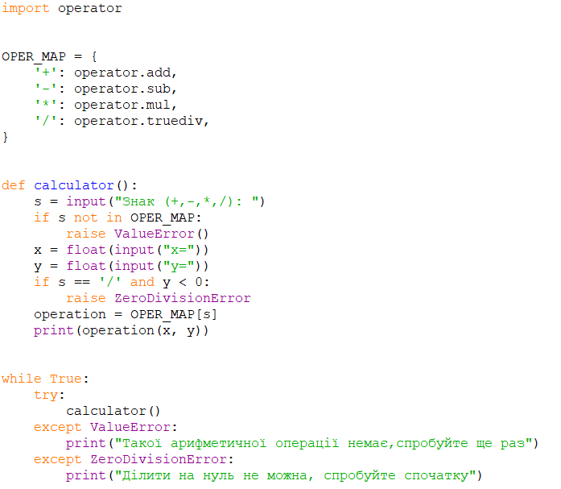

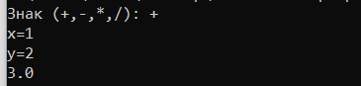

**2.**

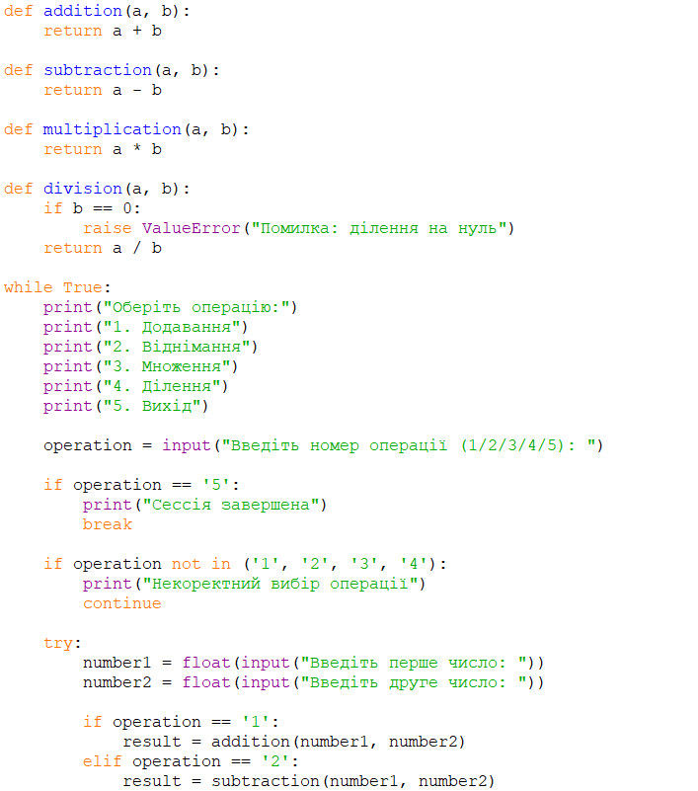

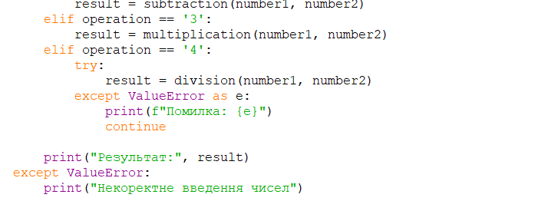

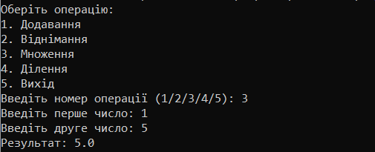

**Висновок**:   
Під час вирішення цього практичного завдання я освоїв використання виняткових ситуацій і отримав знайомство з їх використанням.

Topic_5

**Звіт про виконання практичних завдань по Технологіях програмування на мові Python**

1. Гра

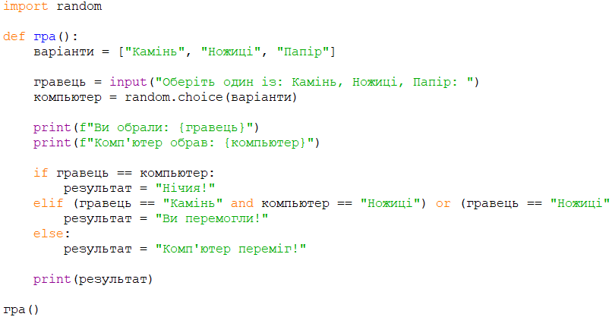

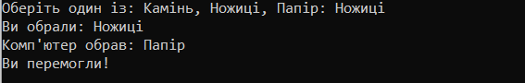

1. **Конвертор валют**

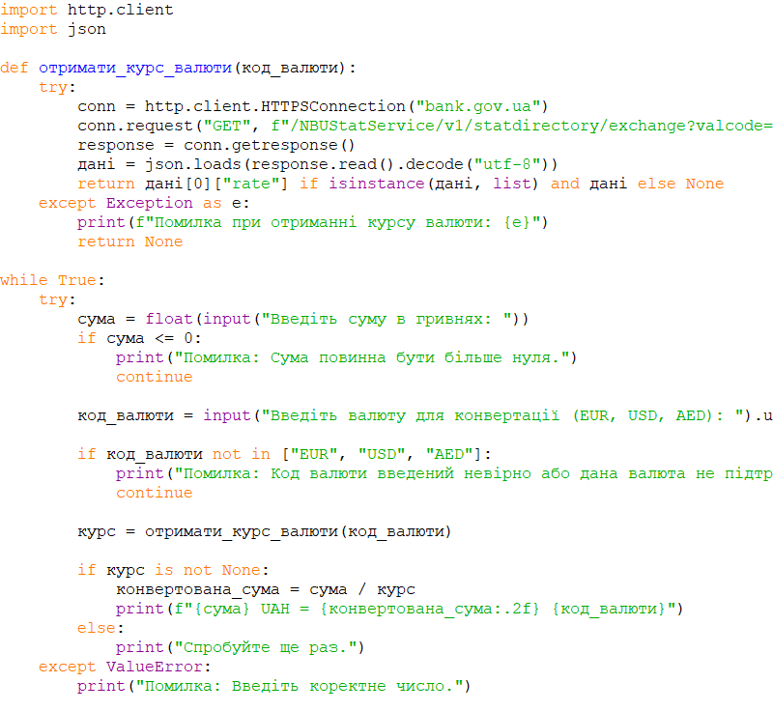



1. **Модулі для програми калькулятор**
2. **Calc.py**

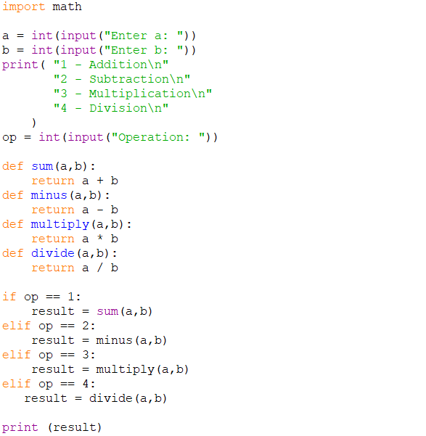

2.Functions

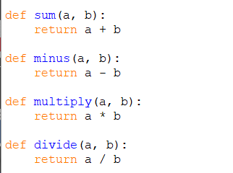

**3. Operations**

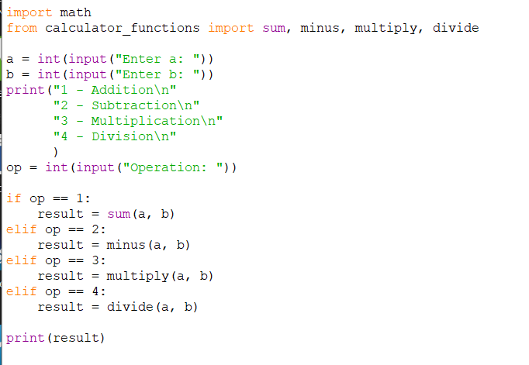

**Висновок:** Я опанував навички розділення програми-калькулятора на компоненти, створив міні-гру "камінь, ножиці, папір" і також розробив програму для конвертації валют.

Topic_6

**Звіт про виконання практичних завдань по Технологіях програмування на мові Python**

1. **Логування всіх дій в застосунку Калькулятор**

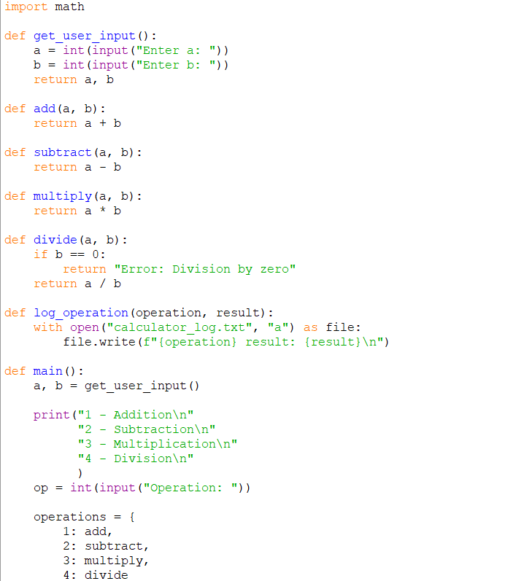

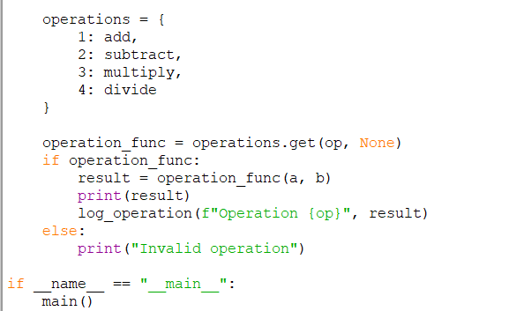

1. **Використання lambda функцій для функції сортування**

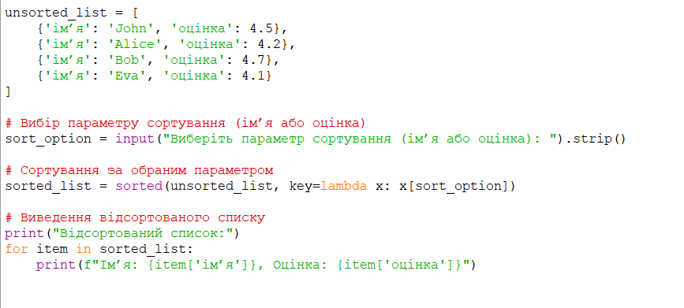

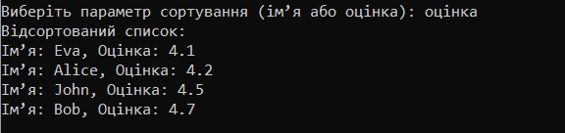

**Висновок:** Під час роботи в середовищі Python я освоїв використання lambda-функцій для сортування та вивчив принципи створення логів для відстеження виконаних дій.

Topic_7

**Звіт про виконання практичних завдань по Технологіях програмування на мові Python**

**ООП**

1. Ознайомитисьз існуючими методами коасу та надати приклади використання.

2. Створити клас Student з атрибутами name та age. Створити список об'єктів класу Student і вивести їх на екран у відсортованому порядку за ім'ям, використовуючи функцію sorted з lambda-функцією для визначення ключа сортування.

3. Використовуючи принципи ООП переписати програму Калькулятор. Завдання має бути виконано використовуючи модульний підхід.

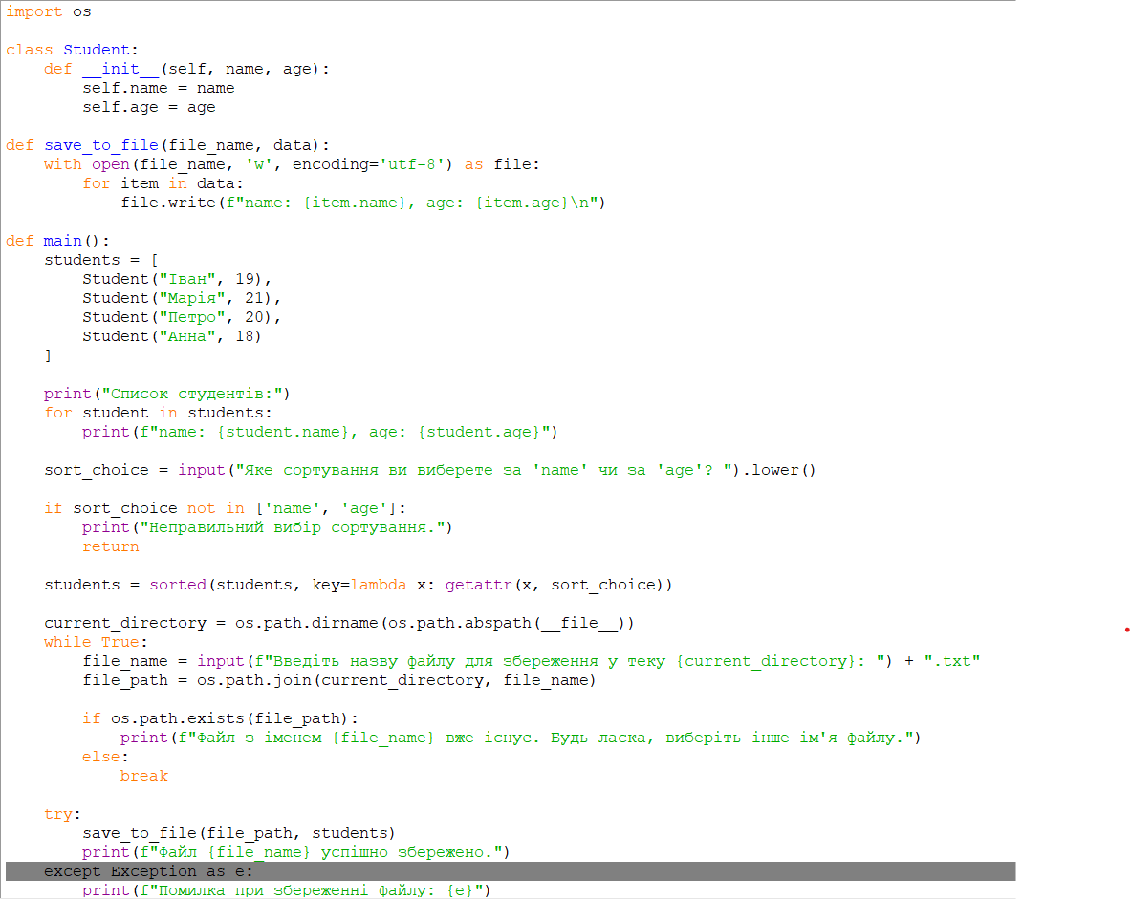

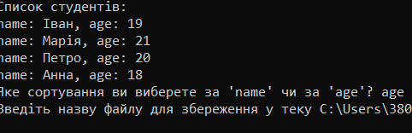

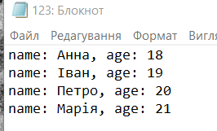

Калькулятор

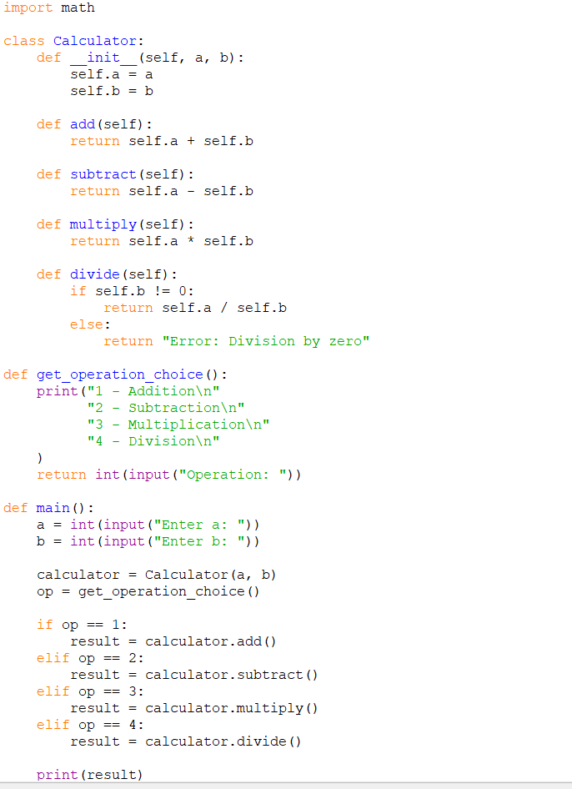

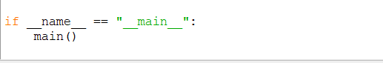

**Висновки:**

1. Використання класів дозволяє ефективно структурувати дані та функції, групуючи їх в об'єкти зі спільними характеристиками.

2. У мові програмування Python можна застосовувати функцію sorted для сортування списків об'єктів за визначеним ключем.

3. Lambda-функції у Python є корисним інструментом для створення коротких функцій, особливо для визначення ключа сортування.

4. Розглядали принципи Об'єктно-Орієнтованого Програмування (ООП) та модульного підходу при створенні класу та його використанні для обробки даних.

5. Засвоєння того, як працює функція sorted та як використовувати lambda для налаштування сортування, є важливим етапом для розуміння інструментів Python.